【更新】2015/9/14【編輯著作權者】黃婉玲
（建議使用工具列-->檢視-->文件引導模式/功能窗格）
（參考題庫~本文只收錄部份頁面,且部份無法超連結其他位置及檔案）
《《會計學申論題庫彙編02》99-95年(共98單元)》》
。01(91-94年)共84單元。03(100~103) 共83單元。04(104~new年)
【科目】包括。a另有測驗題【其他科目】
。01警察&海巡相關考試。02司法特考&專技考試。03公務人員考試。升官等&其他特考

◆◇各年度考題◆◇99年(16)。98年(21)。97年(19)。96年(24)。95年(18)
（1） | 公務人員特種考試司法人員三等考試  *。檢察事務官財經實務組、司法事務官財經事務組 | 。99年。98年。97年。96年。95年
（2） | 特種考試地方政府公務人員考試~  **03A三等財稅行政<會計學>  **03B三等會計<中級會計學>  **04四等財稅行政<會計學概要> | 。99年03A。99年03B。99年04  *。98年03A。98年03B。98年04  *。97年03A。97年03B。97年04  *。96年03A。96年03B。96年04  *。95年03A。95年03B。95年04
（3） | 公務人員高等考試  **02二級~會計/財稅<高等會計學及管理會計>  **03A三級~會計<中級會計學>  **03B三級財稅行政、金融保險<會計學> | 。99年02。99年03A。99年03B  *。98年02。98年03A。98年03B  *。97年03A。97年03B。96年03A  *。96年03B。95年03A。95年03B
（4） | 公務人員普通考試。財稅行政等 | 。99年。98年。97年。96年。95年
（5） | 公務人員升官等薦任考試  *01財稅行政*02會計 | 。98年01。98年02。96年01。96年02
（6） | 種考試退除役軍人轉任公務人員考試。會計  *03三等*04四等 | 。96年03。96年04
（7） | 公務人員特種考試原住民族考試~  **03A三等財稅行政<會計學>  **03B三等會計<中級會計學>  **04四等財稅行政<會計學概要> | 。99年03A。98年04。97年03A。97年03B。97年04  *。96年03A。96年04。95年03A。95年04
（8） | 公務人員特種考試身心障礙人員考試~  *03A三等財稅行政、金融保險  *03B三等會計<中級會計學>  *04四等~財稅行政、金融保險 | 。99年03A。99年04。98年03A。98年03B。98年04  *。97年03A。97年04。96年04。95年03A。95年04
（9） | 交通事業鐵路人員升資考試員級晉高員級士級晉~材料管理*公路~員級晉高員級  港務升資考試員級晉高員級~會計 | 。96年公路員級晉。96年公路佐級晉  *。96年公路士級晉。95年港務員級晉
（10） | 專門職業及技術人員高等考試。會計師  *01中級會計學  *02高等會計學 | 。99年01。99年02。98年01。98年02  *。97年01。97年02。96年01。96年02  *。95年01。95年02
（11） | 專門職業及技術人員普通考試考試。記帳士 | 。99年。98年。97年。96年。95年
（12） | 公務人員特種考試稅務人員考試  *03三等~財稅行政*04四等~財稅行政 | 。98年03。98年04。96年03。96年04
（13） | *01高等檢定考試/財務行政類  *02公務人員特種考試國防部文職人員  *03公務人員特種考試外交領事人員 | 。97年03。95年01
（14） | 公務人員特種考試關務人員考試  *03三等*04四等~關稅會計 | 。99年03。99年04。98年03。98年04。97年03。97年04  *。96年03。96年04。95年03。95年04
（15） | 特種考試交通事業鐵路人員考試~會計  *01高員三級*02員級 | 。98年01。97年02
回目錄（14）>>回首頁>>

99年(16)

9901。（14）99年公務人員特種考試關務人員三等考試。關稅會計
99年公務人員特種考試關務人員考試試題33330
【等別】三等關務考試【類(科)別】關稅會計【科目】中級會計學【考試時間】2小時

假設以下各題之公司皆採曆年制之會計年度。
一、甲公司計劃以出售方式處分某一資產群組，且符合待出售處分群組之條件；下列為相關資料：
*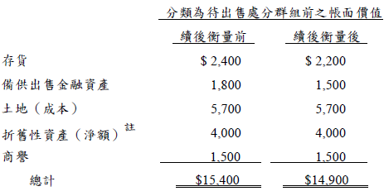
註：折舊性資產之折舊已提列至重分類日。
甲公司估計上述待出售處分群組之淨公平價值為$12,000，試求：
(一)有關該待出售處分群組甲公司當年度應該認列之損失合計數為多少？（10分）
(二)存貨、土地（成本）與商譽於分攤減損損失後之帳面價值各為多少？（15分）

二、(一)乙公司於96年初給與300位員工各100單位之認股權。該給與之條件係員工必須繼續服務3年。乙公司估計每一認股權之公平價值為$20。在考慮加權平均離職率後，乙公司估計有10%的員工將於3年內離職而放棄其執行認股權的權利，假設實際離職率與估計離職率相等。試問乙公司於96、97、98年度各應認列相關之薪資費用為多少？（15分）
(二)沿上述(一)，但假設乙公司於97年修正估計3年之離職率為15%。至98年底合計有40位員工於此3年間離職放棄其認股權之權利。試問乙公司97、98年度各應認列相關之薪資費用為多少？（10分）

三、丙公司為一研究機構，於96年初接受委辦簽訂一研究計畫案，合約價格為$9,000,000，合約期間為3年。假設採用已發生成本占估計總成本之比例計算完成程度，其相關資料如下：
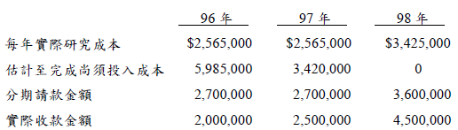
試作：（請依我國財務會計準則公報之作法回答）
(一)該計畫案對丙公司97年度及98年度淨利之影響數為何？（10分）
(二)該計畫案於丙公司96年底之資產負債表上如何表達？（5分）
(三)若該計畫之交易結果無法合理估計，但計畫第一年年底預期成本應可回收，每年實際研究成本與分期請款金額，實際收款金額之資料不變，則該計畫案對丙公司96年度及97年度淨利之影響數為何？（10分）

四、丁公司之會計師於查核其98年度之財務報表時，發現其以前年度及本年度某些預付（收）及應付（收）項目被遺漏之金額列示如下：
*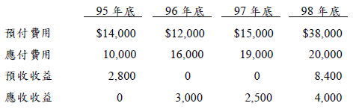
95年12月31日的保留盈餘為$512,000，96年度及97年度的淨利分別為$190,000及$245,000。在會計師做錯誤更正之前，98年度之收入及費用經結轉至本期損益後得出貸餘$250,000。丁公司未曾發放股利。
試作：(一)不考慮所得稅，95年底更正後之保留盈餘及96、97、98年度更正後之淨利各為何？（20分）
(二)98年底必要之更正分錄。（5分）

回目錄（14）>>回首頁>>

9902。（14）99年公務人員特種考試關務人員四等考試。關稅會計
99年公務人員特種考試關務人員考試試題44230
【等別】四等關務人員考試【類(科)別】關稅會計【科目】會計學概要【考試時間】1小時30分

一、甲公司所有收支均透過銀行支票帳戶，其98年5月31日之銀行調節表如下：
*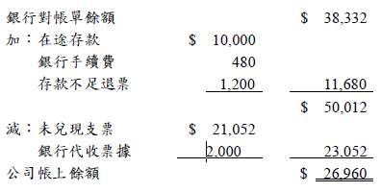
98年6月份之交易資料如下：
*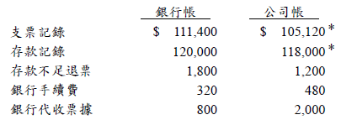
＊不包括5月31日銀行調節表的調整金額。
試作：(一)甲公司98年6月30日的在途存款及未兌現支票之金額。（10分）
(二)甲公司98年6月30日必要的調整分錄。（15分）

二、下列為和平公司的有關資料：
98/06/30 復興公司向和平公司購買原料，簽發一張$120,000，5%，90天期的票據給和平公司。
98/07/15 敦化公司簽發一張$330,000，4%，60天期的票據給和平公司，以支付98年4月20日的貨款。
98/07/30 和平公司將上述二張票據持向銀行貼現，貼現率為10%。
98/09/15 銀行通知和平公司，敦化公司的票據已付款。
98/09/30 銀行通知和平公司，復興公司的票據拒付，並已將本金、利息和拒絕證書費$150記入和平公司的銀行帳戶。
假設上述票據貼現皆附有追索權，但和平公司估計尚未達到或有負債的認列標準。
試作和平公司上述交易中，與票據有關之分錄。（25分）

三、乙公司部分財務資料如下：
*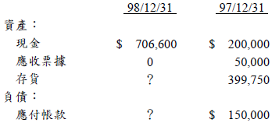
乙公司對所有營業費用均以現金付款，而所有進貨則採賒購方式。98年間共償付$943,400應付帳款，同期間之營業費用總計為$440,000，所有的銷貨均為現銷；為維持存貨水準，每月均進貨1,500單位，且採用先進先出法定期盤存制。98年1月份的存貨單位成本為$65.2，且在98年間單位成本每月增加$0.2，而所有銷貨的單位售價則為$100。97年期末存貨的單位成本為$65。
試作：(一)98年的銷貨數量。（5分）
(二)98/12/31應付帳款餘額。（5分）
(三)98/01/01存貨數量。（5分）
(四)98/12/31存貨金額。（5分）
(五)98年存貨週轉率。（5分）

四、丙公司董事會於98年1月15日通過提撥保留盈餘$400,000，並保留等額的現金以供擴建廠房之用，在98年1月15日未調整前述事項前之股東權益資料如下：
*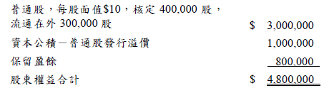
丙公司於98年2月15日簽訂擴廠契約，廠房於98年10月15日完工，並同時支付建設公司價款$440,000。98年11月15日董事會決議將提撥的保留盈餘轉回未提撥的保留盈餘，同時宣布將相當於廠房成本的保留盈餘分配股票股利，當時普通股市價每股$25，股利將於98年12月15日發放。
(一)試作下列日期之必要分錄：（20分）
1.98年1月15日
2.98年10月15日
3.98年11月15日
4.98年12月15日
(二)試求丙公司98年12月15日調整上述事項後之股東權益合計數。（5分）

